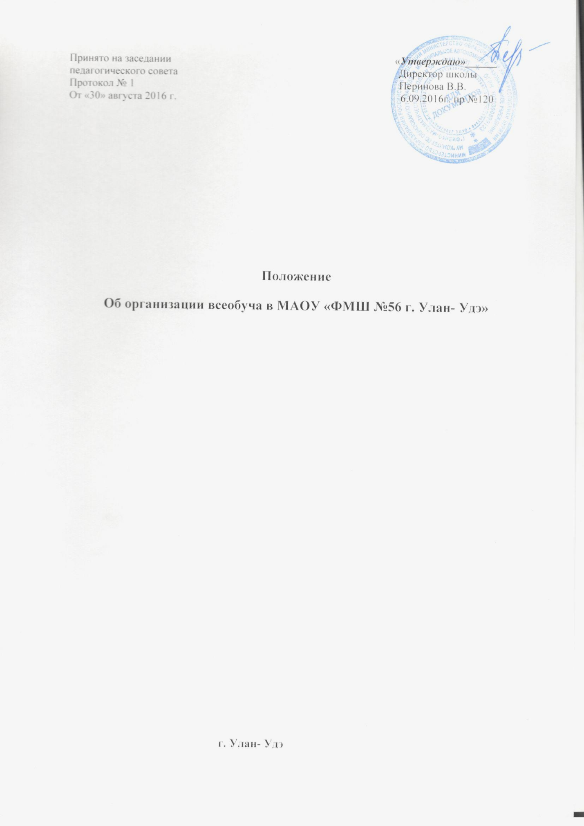

1. Общие положения
1.1 . Положение об организации всеобуча в МАОУ «ФМШ №56 г. Улан- Удэ» разработано в целях повышения эффективности профилактической работы по предупреждению уклонения несовершеннолетних от учёбы для обеспечения обязательности общего образования в соответствии со ст.34, 43 Закона 273-ФЗ от 29.12.2012 г. «Об образовании в Российской Федерации» и Законом РФ «Об основах системы профилактики безнадзорности и правонарушений несовершеннолетних» от 24.06.1999г. № 120-ФЗ.
1.2. Настоящее Положение устанавливает требования к организации учёта посещаемости обучающимися учебных занятий, осуществлению мер по профилактике пропусков, препятствующих получению общего образования, и является обязательным для всех сотрудников, обучающихся и родителей или лиц их заменяющих.
2. Основные понятия, используемые для ведения учёта посещаемости учебных занятий.
2.1. Опоздание на учебное занятие – прибытие на учебное занятие после начала и до истечения половины времени, отведённого на его проведение.
2.2. Пропуск учебного занятия – отсутствие на занятии в течение более чем половины времени, отведённого на его проведение.
2.3. Пропуск учебного дня – отсутствие в течение учебного дня более чем на половине учебных занятий.
2.4. Пропуск учебной недели – пропуск в течение учебной недели более чем половины учебных дней.
2.5. Непосещение – отсутствие на учебном занятии (в течение учебного дня, учебной недели) на протяжении всего отведённого на его проведение времени.
2.6. Опоздание, пропуск, непосещение учебного занятия (дня, недели) по уважительной причине – отсутствие в течение выше названного учебного времени: в связи с медицинскими показаниями; обстоятельствами чрезвычайного, непредвиденного характера; по согласованию с педагогическим работником на основании личного мотивированного обращения обучающегося, письменного заявления родителей (законных представителей), документов из других учреждений и организаций; с разрешения руководителя образовательного учреждения.
2.7.Опоздание, пропуск, непосещение учебного занятия (дня, недели) без уважительной причины – отсутствие в течение выше названного учебного времени в связи с обстоятельствами или основаниями, не попадающими под пункт 2.6 настоящего Положения.
2.8. Склонный к пропускам занятий – обучающийся, имеющий менее 40 пропущенных без уважительной причины занятий в месяц.
2.9. Систематически пропускающий учебные занятия - обучающийся, имеющий от 40 до 100 пропущенных без уважительной причины занятий в месяц.
2.10. Регулярно не посещающий учебные занятия – обучающийся, имеющий более 100 пропущенных без уважительной причины занятий в месяц.
3. Организация учёта посещаемости учебных занятий.
3.1. Учёт посещаемости учебных занятий ведётся на уровне каждого обучающегося, на уровне класса, на уровне образовательного учреждения.
3.2. Учёт посещаемости на уровне класса осуществляется ежедневно и заключается в следующем:
1) фиксирование всех допущенных учащимися в течение учебного дня пропусков в электронном журнале;
2) установление причин пропусков и осуществлении мер по устранению условий, препятствующих получению образования.
3.4. Учёт на уровне образовательного учреждения заключается в следующем:
3.4.1. по окончании каждой четверти в течение всего учебного года классные руководители обобщают сведения об учащихся, не приступивших к учёбе, не посещающих образовательное учреждение и пропускающих половину и более учебных занятий без уважительной причины, оценивают эффективность профилактических мероприятий, уточняют соответствующую базу данных и планы индивидуальной работы с вышеназванными учащимися.
3.4.2. обобщение сведений в форме отчета за учебный период (четверть, год) заместители директора по учебно-воспитательной работе создают в электронном журнале при помощи функции «Арм завуч» .
4. Ответственность за ведение учёта и предоставление сведений о посещаемости учебных занятий.
4.1. Ответственными за ведение персонального учёта посещаемости учебных занятий на уровне каждого обучающегося (персональный учёт) являются педагоги, ведущие урок в классе.
Обязанности учителя-предметника:
- ежеурочно отмечать в классном журнале отсутствующих обучающихся;
- информировать классного руководителя об отсутствии обучающегося.
4.2. Ответственными за ведение персонального учёта посещаемости учебных занятий на уровне класса и заполнение электронного журнала а являются классные руководители.
Обязанности классных руководителей:
- ежедневно изучать и анализировать посещаемость и успеваемость обучающихся;
- ежедневно выяснять причину отсутствия обучающихся на занятиях;;
- еженедельно подводить итог количества пропущенных обучающимися занятий с соответствующей записью в электронном журнале;
- выявлять обучающихся, имеющих пропуски занятий без уважительной причины, организовывать индивидуальную работу с ними;
- еженедельно информировать социального педагога школы об обучающихся, пропускающих занятия без уважительной причины;
- обучающихся, склонных к пропускам занятий без уважительной причины определять в «группу риска» и проводить с ним индивидуальную работу совместно с социальным педагогом;
- информировать социального педагога о воспитательном потенциале семьи обучающегося, имеющего пропуски без уважительной причины;
- ежемесячно подводить итоги по пропускам уроков обучающимися, оформлять их в отчет и сдавать курирующему завучу;
- вносить предложения о постановке на внутришкольный учёт систематически пропускающих и регулярно не посещающих школу обучающихся;
- по решению администрации школы приглашать родителей на заседание Совета профилактики и присутствовать на этом заседании.
4.3. Ответственным за сбор персонифицированной информации об обучающихся, не приступивших к учёбе по уважительной причине и без уважительной причины является социальный педагог.
Обязанности социального педагога:
- получать информацию от классных руководителей о причинах отсутствия обучающихся и принятых мерах по предупреждению пропусков уроков без уважительной причины;
- в кратчайший срок информировать заместителя директора по ВР об обучающихся, злостно уклоняющихся от учёбы и о семьях, где родители не контролируют посещение их детьми занятий в школе;
- формировать банк данных обучающихся «группы риска»;
- планировать и организовывать работу с обучающимися «группы риска» и их родителями;
- ежемесячно анализировать итоги по пропускам уроков обучающимися школы;
- осуществлять постановку на школьный учёт систематически пропускающих и регулярно не посещающих школу обучающихся, планировать и проводить с ними и их родителями индивидуальную работу;
- организовывать заседания Совета профилактики;
- составлять письма, ходатайства и др. документы в межведомственные структуры для осуществления взаимодействия по профилактике безнадзорности детей и подростков;
- посещать заседания КДН совместно с приглашёнными обучающимися школы.
4.4. Ответственным за ведение ежедневного учёта посещаемости учебных занятий на уровне школы является дежурный администратор.
Обязанности дежурного администратора:
- проанализировать причины отсутствия обучающихся на занятиях по электронному журналу, по необходимости принять экстренные меры (обязать классного руководителя срочно пригласить в школу родителей отсутствующих обучающихся, направить социального педагога навестить семью отсутствующего обучающегося и т.д.)
4.5 Ответственным за контроль организации персонального учёта посещаемости учебных занятий на уровне школы является заместитель директора по ВР.
Обязанности заместителя директора по ВР:
- еженедельно осуществлять контроль над деятельностью классных руководителей и социального педагога по учёту посещаемости школьных занятий;
- ежемесячно информировать управление образования об обучающихся, систематически пропускающих и регулярно не посещающих занятия в школе;
- совместно с социальным педагогом планировать и осуществлять индивидуальную работу с систематически пропускающими и регулярно не посещающими школу обучающимися и их родителями;
- контролировать письма, ходатайства и др. документы, отправляемые школой в межведомственные структуры для осуществления взаимодействия по профилактике безнадзорности детей и подростков;
- анализировать результативность работы школы по предупреждению уклонения несовершеннолетних от учёбы и профилактике безнадзорности.
6.1. Обучающийся имеет право:
1) предъявлять документы, объясняющие причины отсутствия на учебных занятиях;
2) участвовать лично или через родителей (лиц, их заменяющих) в рассмотрении вопросов посещаемости и пропусков занятий;
6.2. Обучающийся обязан:
1) посещать учебные занятия согласно учебному плану и расписанию учебных занятий;
2) выполнить письменную или устную зачётную работу по пропущенным темам, включенным в учебный план школы или в индивидуальный учебный план учащегося в срок не более 7 дней после пропущенных занятий.

